Міністерство освіти і науки України
Національний технічний університет України «Київський політехнічний інститут імені Ігоря Сікорського"
Факультет інформатики та обчислювальної техніки Кафедра інформатики та програмної інженерії

Звіт

з лабораторної роботи № 8 з дисципліни
«Основи програмування 1. Базові конструкції»

«Багатовимірні масиви»

Варіант №35

Виконав студент ІП-14 Яцко Владислав Іванович
(шифр, прізвище, ім'я, по батькові)

Перевірив Камінська Поліна Анатоліївна
( прізвище, ім'я, по батькові)

Київ 2021

Лабораторна робота №8

Мета: опанувати технологію використання двовимірних масивів даних (матриць), навчитися розробляти алгоритми та програми застосування матриць.

Хід роботи

Задача:
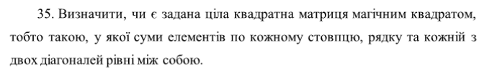
Розв’язання:
Створюємо двовимірний масив, та два одновимірних масиви, один для рядків, інший для стовпців. Потім в кожен елемент першого одновимірного масиву записуємо суму елементів відповідного рядка двовимірного масиву і в кожен елемент другого одновимірного масиву – суму елементів відповідного стовпця двовимірного масиву. Потім знаходимо суму елементів на головній діагоналі та суму на побічній. В кінці порівнюємо кожний елемент кожного масиву та суму елементів діагоналі, і якщо всі вони рівні, то матриця магічна.

Математична модель
Змінна | Тип | Ім’я | Призначення
Розмірність масиву | Цілий | n | Вхідне дане
Двовимірний масив | Цілий | a[][] | Розрахункове дане
Перший одновимірний масив | Цілий | row[] | Розрахункове дане
Другий одновимірний масив | Цілий | column[] | Розрахункове дане
Головна діагональ | Цілий | d1 | Розрахункове дане
Побічна діагональ | Цілий | d2 | Розрахункове дане
Допоміжна зміна | Цілий | k | Розрахункове дане
Допоміжна зміна | Цілий | i | Розрахункове дане
Допоміжна зміна | Цілий | j | Розрахункове дане
Допоміжна зміна | Логічний | x | Розрахункове дане

Код на С++:
Код:
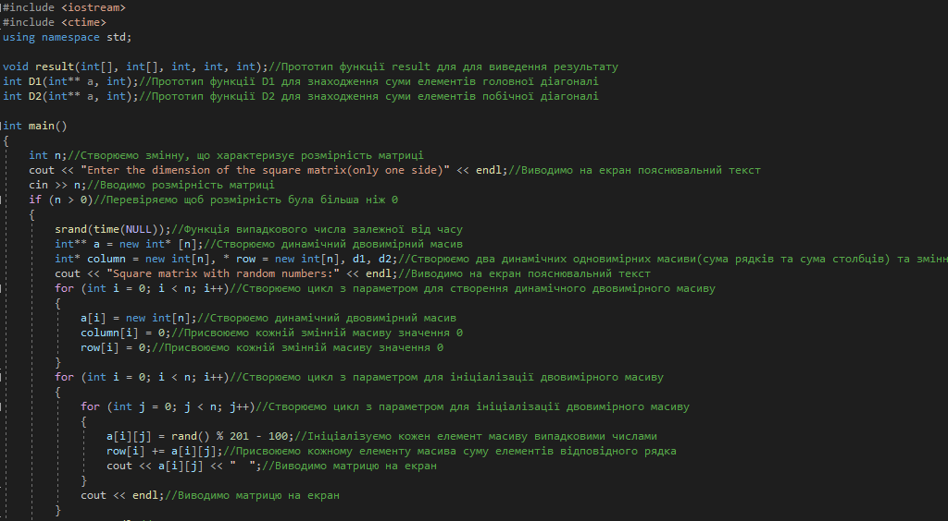
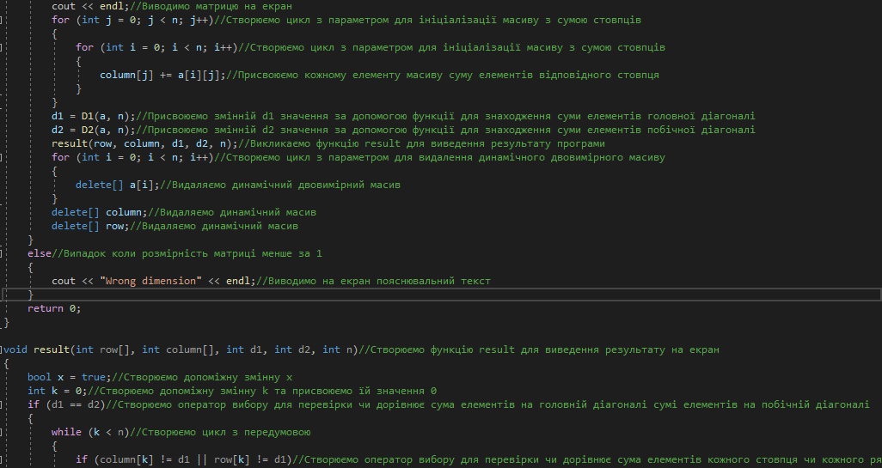
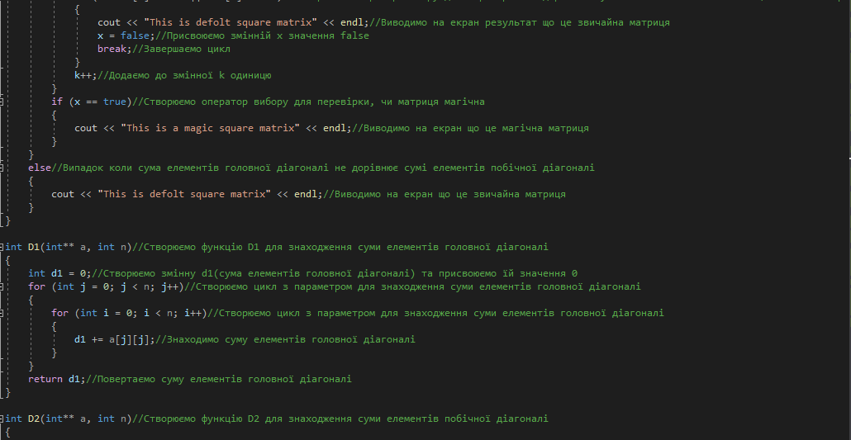
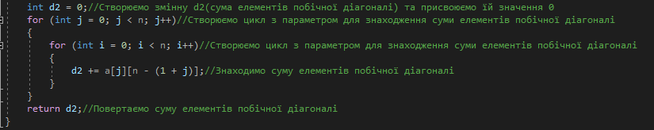

Результат:
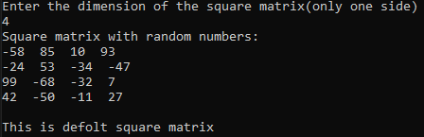

Випробування коду:
Крок | Дія
 | Початок
1 | column[0] = -58 - 24 + 99 + 42 = 59
2 | column[1] = 85 + 53 - 68 - 50 = 20
3 | column[2] = 10 - 34 - 32 - 11 = -67
4 | column[3] = 93 - 47 + 7 + 27 = 80
5 | row[0] = -58 + 85 + 10 + 93 = 130
6 | row[1] = -24 + 53 - 34 - 47 = -52
7 | row[2] = 99 - 68 - 32 + 7 = 6
8 | row[3] = 42 - 50 - 11 + 27 = 8
9 | d1 = -58 + 53 – 32 + 27 = -10
10 | d2 = 93 – 34 – 68 + 42 = 33
11 | d1 != d2
12 | Виводимо що матриця звичайна
 | Кінець

Висновок:
Під час даної лабораторної роботи були досліджені багатовимірні масиви. Були набуті навички їх використання у програмних специфікаціях. Для обчислення виразу була створена елементарна програма. Результати програми виявилися правильними, що стверджує на її дієвість. Завдання було виконано на мові програмування С++.

